МУНИЦИПАЛЬНОЕ ОБРАЗОВАТЕЛЬНОЕ УЧРЕЖДЕНИЕ
ПОЛАЗНЕНСКАЯ СРЕДНЯЯ ОБЩЕОБРАЗОВАТЕЛЬНАЯ ШКОЛА №1

«Нелинейная дидактическая модель самообучения школьника»

Методические рекомендации учителю, заместителю директора

п. Полазна 2015г.

Кирикович Т.Е., Брызгалова О.М. ,Марчук Т.Л. Нелинейная дидактическая модель самообучения школьника: методические рекомендации учителю, заместителю директора / Т.Е. Кирикович, О.М.Брызгалова, Т.Л.Марчук ; Перм. гос. гуманит.- пед. ун-т. – Пермь, 2014. – 44 с.

В данной монографии рассматривается дидактическая модель самообучения школьника, которая построена на гуманистических принципах, ориентирована на формирование универсальных учебных действий школьника, позволяет учителю перейти к реализации Федеральных государственных образовательных стандартов нового поколения эволюционным путем, с минимальными затратами . Данная работа может быть полезной управленцам, педагогам, школьникам, родительской общественности.

Введение

Идеи самообразования и саморазвития личности в течение всей жизни стали ключевым направлением реформирования образования в XXI веке, получили международное признание в качестве рабочих ориентиров в программах ЮНЕСКО, нашли отражение в приоритетных документах о развитии отечественного образования – «Национальной доктрине образования на период до 2025 г.», докладе «Российское образование – 2020: модель образования для экономики, основанной на знаниях», «Федеральной целевой программе развития образования до 2015 года», «Национальной образовательной инициативе «Наша новая школа», федеральном законе от 29.12.2012 г. № 273-ФЗ «Об образовании в Российской Федерации», приказе Министерства образования и науки Российской Федерации от 17 декабря 2010 г. № 1897 «Об утверждении федерального государственного образовательного стандарта основного общего образования», приказе Министерства образования и науки Российской Федерации от 17 мая 2012 г. № 413 «Об утверждении федерального государственного образовательного стандарта среднего (полного) общего образования».
В формирующемся «обществе знания» востребован человек, способный самообучаться и саморазвиваться в течение всей жизни, эффективно обрабатывая огромные объемы информации, легко отказываясь от стереотипов при освоении или генерации новых знаний. При этом он должен руководствоваться проектно-технологическим типом культуры организации учебной деятельности как наиболее эффективным на современном этапе исторического развития (В.А. Никитин, А.М. Новиков, Н.А. Масюкова).
Необходимость гуманизации системы обучения как основы гуманизации образования и всех сфер жизни человека обусловлена кризисом современного общества (И.Е. Видт, А.М. Новиков). Первый вид кризиса проявляется в том, что современный человек, для которого знания важнее самоценности человеческой жизни, стал причиной экологических и техногенных катастроф. Второй вид кризиса связан с тем, что несамостоятельное сознание индивидов, сформировавшееся еще за школьной партой, рождает неспособность противостоять влиянию антиобщественных и противоправных элементов: наркодельцов, бандитов, сектантов, профашистов и пр. Третий вид кризиса выражается в утрате самоценности человека что, по мнению ученых и специалистов, ведет к отчужденности и кризису самоидентификации личности, порождает суицидные настроения и, как следствие, резкий рост числа самоубийств, психических заболеваний, алкоголизма и наркомании во всем мире. В связи с этим построение системы обучения на гуманистических началах будет основой для формирования гуманной личности и гуманного общества, так как подготовка будущего является особой, почетной функцией образования.
В середине XX века произошли изменения в понимании современной картины мира, проблем мироздания, законов развития сложных систем, как природных, так и социогуманитарных. С исследованием проблем самоорганизации, по мнению ряда ученых, «традиционная система образования, опирающаяся на принципы классической науки», уже не может эффективно играть роль средства освоения мира, а проблема управления развитием человека и человекомерных систем преобразуется в проблему самоуправляемого развития (Е.Н. Князева). В связи с этим целесообразно при разработке дидактической модели самообучения учитывать объективные принципы самоорганизации такой сложной системы, как личность школьника.
Таким образом, ситуация в современной системе российского образования характеризуется нарастающей потребностью: в личности, способной самообучаться в течение всей жизни и управлять своим развитием в соответствии с объективными природными принципами самоорганизации; в повышении эффективности обучения в связи с ростом объема знаний; в гуманизации системы обучения как основе гуманизации всех сфер жизни общества.
Переход российской школы к внедрению стандартов нового поколения и электронному обучению предполагает: массовое использование электронных учебников; готовность учителя отказаться от роли основного источника информации и стать организатором самостоятельной учебной деятельности учащихся; готовность школьника самостоятельно добывать знания, используя современные информационные технологии. Установлено, что каждый человек учится по-своему, со своей авторской дидактикой, формирующейся в процессе образовательной деятельности на основе личностных предпочтений, индивидуальных особенностей нервной системы . Так как процесс обучения в современной школе обезличен, ориентирован на среднего ученика, то у части подростков, не подпадающих по личностным характеристикам под понятие «средних», резко падает познавательный интерес к учебе и ,соответственно, успеваемость. В результате значительная часть школьников-подростков выпадает из процесса активного обучения и развития, заканчивая основную школу с минимальными учебными результатами от возможного природного потенциала и без желания продолжить обучение. Потребность педагогической теории и практики в разработке дидактической модели самостоятельного обучения школьника (сначала подростка, затем старшеклассника) с учетом личностных, эффективных для конкретного школьника способов познания, методов и средств учебной деятельности и отсутствие таковой определяет актуальность данной работы.
Анализ научной литературы по проблеме самообучения школьника показал, что она не рассматривалась целостно, как система, в которой школьник выступал бы полноценным субъектом своего обучения и развития, опирался бы на личный опыт в решении основных учебных задач, использовал бы личностный и эффективный для конкретного школьника набор способов познания, методов, приемов, средств учебной деятельности, руководствовался бы современной проектно-технологической культурой организации познавательной деятельности.
Анализ социального заказа общества на образовательные услуги и опыта работы образовательных учреждений по внедрению идей самообучения и саморазвития школьников в контексте подготовки и внедрения ФГОС выявил ряд противоречий:
на социально-педагогическом уровне между:
- возросшей потребностью общества в личности, способной самостоятельно и мобильно решать возникающие перед ней проблемы, развиваясь в процессе самообучения, реализуя свой потенциал в различных сферах деятельности в течение всей жизни, и сложностью воспитания такой личности средствами традиционной организации образовательного процесса, когда за ученика многое решают взрослые;
- потребностью школьника (сначала подростка, затем старшеклассника) в самоопределении и самовыражении, в реализации свободы, независимости и самостоятельности личности и отсутствием свободы выбора эффективных для личности школьника способов познания, методов, приемов, средств учебной деятельности;
- потребностью ребенка-школьника в принятии, поддержке, признании его самоценности и существующей безличностной авторитарно-дисциплинарной моделью обучения;
- объективной необходимостью и декларацией идеи самообучения школьника (подростка и старшеклассника) и реальной практикой организации образовательного процесса, не позволяющей школьнику самостоятельно решать учебные задачи;

на научно-теоретическом уровне между:
- возросшей потребностью педагогической теории в разработке теоретико-методологических оснований самообучения школьника и отсутствием соответствующей дидактической модели их реализации;

на научно-методическом уровне между:
- объективной потребностью школьной практики в механизмах реализации идеи самообучения школьника и их отсутствием;
- между ростом объема знаний и требований к знаниям, личностным качествам выпускника школы и отсутствием альтернативных дидактических моделей и дидактических систем, повышающих эффективность обучения школьника.

Данная работа направлена на преодоление указанных противоречий путем разработки такой гуманной и эффективной для личности школьника нелинейной дидактической модели обучения, в которой он выступает субъектом своего обучения и развития, использует личностный эффективный для себя набор способов познания, методов, приемов и средств учебной деятельности в соответствии с проектно-технологическим типом культуры.

2. Ключевые понятия

Под самообучением (синоним – самоучение) понимается процесс приобретения личного опыта деятельности, осознаваемой и управляемой самим субъектом (школьником), по развитию способностей и личностных качеств, овладению знаниями, умениями, компетенциями, навыками. Самообучение является ведущим компонентом системы непрерывного образования, средством его осуществления.
Под проектно-личностным самообучением школьника (сначала подростка, затем старшеклассника) понимается процесс приобретения личного опыта деятельности, осознаваемой и управляемой самим субъектом (школьником), по развитию способностей, личностных качеств, овладению знаниями, умениями, компетенциями, навыками; соответствующей проектно-технологическому типу культуры; базирующейся на метаумении строить личностные информационные модели представления знаний с применением личностного, эффективного для конкретного субъекта (школьника) набора способов познания, методов, приемов и средств учебной деятельности.
Деятельностные компоненты проектно-личностного самообучения являются аналогами универсальных учебных действий. Овладение деятельностными компонентами определяет способность школьника самостоятельно обучаться и управлять своим развитием.
Под личностной информационной моделью представления знаний об объекте (явлении или процессе) мы понимаем его субъективный образ (результат процесса познания) в форме понятий, умений, выявленных связей, закономерностей.
Образовательный продукт – это представление логически-завершенного блока знаний в виде личностной информационной модели.
Механизмом реализации проектно-личностного самообучения является аксиологически направленная, нелинейная, личностная дидактическая модель проектно-личностного самообучения, которая включает: процесс самообучения школьника на основе деятельностных компонентов проектно-личностного самообучения (ценностно-целевого, саморазвития, проектно-технологического, личностного); процесс педагогического сопровождения (дидактические компоненты) проектно-личностного самообучения школьника; процесс дидактического обеспечения самообучения школьника ( дидактическое обеспечение объявлено процессом по причине его возможного развития и изменения со стороны школьника в процессе самообучения).
Ведущая идея проектно-личностного самообучения школьника. Теория и практика формирования у школьника (сначала подростка, а затем старшеклассника) в соответствии с возрастными возможностями умения организовывать и осуществлять самостоятельную учебную деятельность построена на основе развития его личного опыта в:
- достижении социально-личностных целей (знания, личностные качества, способности подростка и старшеклассника в контексте жизненных перспектив, не противоречащие принципам гуманизма) посредством самообучения;
- субъектном и автономном решении основных учебных задач с применением личностного, эффективного для конкретного школьника набора способов познания, методов, приемов и средств учебной деятельности для обобщения новых знаний в виде личностных информационных моделей представления знаний в соответствии с проектно-технологическим типом культуры организации учебной деятельности;
- осознанном и целенаправленном проявлении познавательной активности, которая выполняет роль дидактического средства управления вектором движения школьника в самообучении и развитии.

3. Нелинейная личностная дидактическая модель проектно-личностного самообучения школьника

Переход к стандартам нового поколения в системе общего образования поднимает перед управленцами и педагогами образовательных учреждений целый комплекс проблем, основной смысл которых заключается в ответе на вопрос «как практически осуществить данный переход?». Принципиальный водораздел между существующими стандартами и стандартами нового поколения, по нашему убеждению, основанному на многолетнем исследовании проблемы самообучения школьника, проходит по линии применения соответствующей дидактической модели обучения.
В основе классификации существующих дидактических концепций выступает традиционная дидактическая модель обучения, состоящая из процесса преподавания (деятельность педагога) и процесса учения (деятельность школьника), ключевым является процесс преподавания. Под преподаванием в основном понимается процесс управления учением школьника: планирование, организация, руководство и контроль.
Традиционная дидактическая модель обучения в ее традиционном и современном понимании не подвергалась принципиальному изменению на протяжении нескольких столетий, хотя за это время изменилось все: мировой порядок, общественные формации, культура, общество, человек и его потребности.
Мы предлагаем аксиологически направленную, нелинейную, личностную дидактическую модель проектно-личностного самообучения школьника, в которой нет процесса преподавания, если проводить аналогию с традиционной дидактической моделью обучения[1]. Преподавателем и учеником в одном лице выступает сам школьник, при условии компетентного педагогического сопровождения данного процесса учителем – предметником. Общая структура модели представлена на рис. 1.
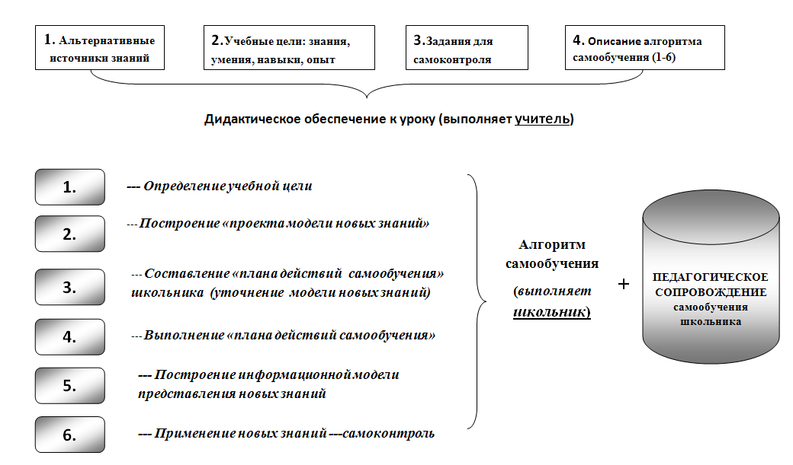
III.Процесс педагогического сопровождения
II.Процесс дидактического обеспечения
I.Процесс самообучения школьника

Рис. 1. Структура нелинейной личностной дидактической модели самообучения школьника

Аксиологически направленная, нелинейная личностная дидактическая модель проектно-личностного самообучения школьника, в которой школьник является полноценным субъектом своего обучения и которая включает базовые элементы:
- Процесс самообучения на основе деятельностных компонентов проектно-личностного самообучения школьника, овладение которыми определяет способность школьника самостоятельно обучаться:
  - ценностно-целевой компонент определяет личностный смысл проявления познавательной активности (можно отнести к личностным УУД);
  - компонент саморазвития позволяет субъекту-школьнику решать задачу управления своим развитием на основе этапов самоорганизации личности школьника: актуализации познавательной активности школьника в условиях открытости образовательного процесса; преодоления школьником внутреннего противоречия в точках выбора, в результате которого происходят качественные изменения либо в ценностях, либо в опыте, либо в психических возможностях, либо в личностных качествах школьника как индивида, личности и субъекта деятельности; проявления познавательной активности школьником для осуществления самоуправления вектором своего развития; перехода личности в новое качество;
- проектно-технологический компонент задает последовательность действий по овладению новыми знаниями: этап проектирования(определение учебной цели, построение проекта нового знания, составление «плана действий» достижения учебной цели), этап выполнения «плана действий», этап рефлексии(самоконтроль знаний) ( можно отнести к регулятивным и познавательным УУД);
- личностный компонент предъявляет требования к личностным качествам школьника;
- Процесс педагогического сопровождения самообучения школьника предполагает наличие у педагога компетенций:
- метапредметная компетенция (готов к любому блоку информации, содержащему какое-либо знание, строить различные информационные модели представления знаний в контексте различных способов познания и методов учебной деятельности);
- компетенция самоактуализации (готов убедить школьника в: социальной и личностной значимости «самообучения», «самореализации», «саморазвития», необходимости соблюдения гуманистических принципов. Способен любое знание, способности, личностные качества, опыт, приобретенные школьником в системе общего образования, соотнести с его ценностно-смысловой оценкой в контексте его жизненных перспектив и приобретения человеческого капитала на рынке труда (требования профиля и профессии к личностным качествам работника) и в личной жизни);

- Процесс дидактического обеспечения проектно-личностного самообучения, которое включает: описание алгоритма самообучения; требования к уровню усвоения учебного материала; альтернативные источники знаний; задания для самоконтроля. Дидактическое обеспечение рассматривается нами как процесс потому, что школьник на более поздних этапах самообучения может активно добавлять, менять под личностные приоритеты дидактическое обеспечение, в частности может менять источники информации, задания для самоконтроля, уточнять учебные цели и пр.
Нелинейная личностная дидактическая модель проектно-личностного самообучения школьника опирается на систему принципов:
- гуманизма (базовое понятие гуманизма – «самоценность личности» является основой рассматриваемой модели;
- открытости процесса самообучения (школьник в процессе познания обменивается информацией с учителем, родителями, товарищами по классу и школе, с другими людьми в социуме и в Интернете и пр.);
- личностного характера самообучения (содержание самообучения носит личностный характер, так как учебные цели и средства их достижения детерминированы особенностями развития, воспитания, опыта личности школьника);
- нелинейности (результат самообучения и саморазвития школьников достигается в разное время и в разном месте целостного информационно-образовательного пространства социального бытия; степень достижения учебного результата не пропорциональна потраченному учебному времени и усилиям обучающегося);
- саморазвития личности школьника (каждый шаг в самостоятельном обучении, связанный с преодолением внутренней личностной проблемы, является одновременно и шагом в развитии обучающегося);
- субъектности самообучения (школьник является субъектом своего обучения и развития);
- целостности (знания воспринимаются школьником целостно, логически завершенными блоками);
- культуросообразности (школьник должен освоить проектно-технологический тип культуры организации познавательной деятельности, отвечающий современному уровню развития общества);
- коммуникативности (необходимость в различного рода коммуникациях, преимущественно коллективные формы организации познавательной деятельности школьников);
- эффективности (школьник достигает учебной цели с наименьшими затратами).
Рассмотрим реализацию нелинейной личностной дидактической модели проектно-личностного самообучения школьника на учебного материала 8 –го классса по истории. На рис.2,3 представлены этапы процесса самообучения школьника.

- Процесс самообучения школьника
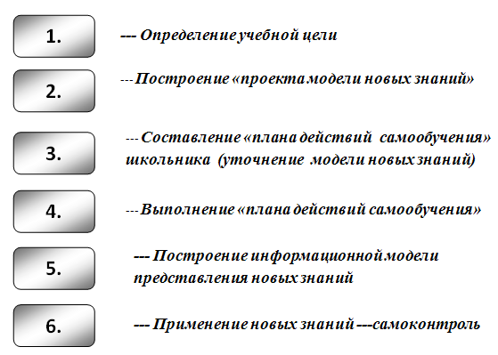
1.Этап проектирования
- Этап рефлексии
- Этап выполнения
Рис.2. «Этапы процесса самообучения школьника»
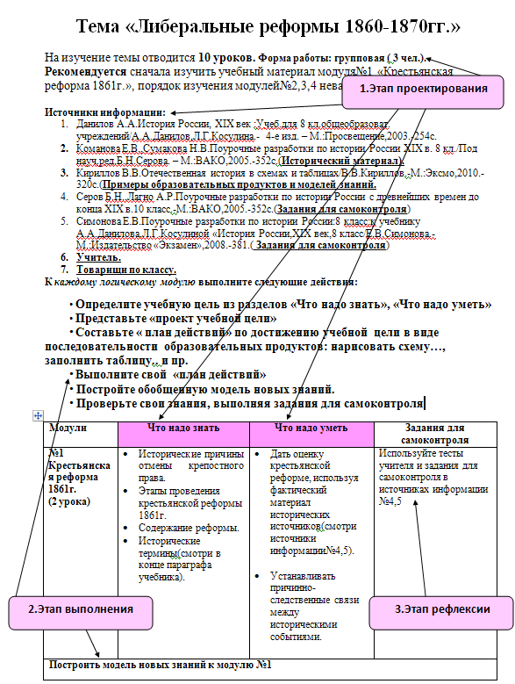
Рис.2. «Этапы процесса самообучения школьника на дидактическом материале к уроку»
- Процесс дидактического обеспечения.
На рис.4. представлены компоненты дидактического обеспечения к уроку самообучения.
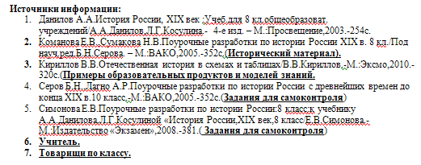
1. Альтернативные источники знаний
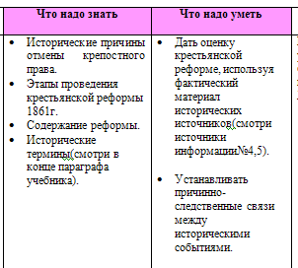
2.Учебные цели: знания, умения, навыки, опыт
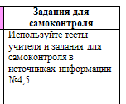
3.Задания для самоконтроля

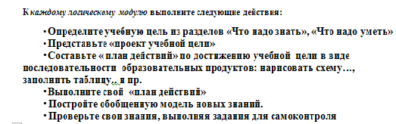
4. Описание алгоритма самообучения (1-6)

Рис.4. «Компоненты дидактического обеспечения к уроку самообучения»
- Процесс педагогического сопровождения

Для педагогического сопровождения процесса самообучения школьника педагогу необходимы компетенции: метапредметная и компетенция самоактуализации.Рассмотрим каждую компетенцию подробнее.
Метапредметная компетенция (готов к любому блоку информации, содержащему какое-либо знание, строить различные информационные модели представления знаний в контексте различных способов познания и методов учебной деятельности) .
Модель новых знаний отражает причинно-следственные связи между понятиями, как показано на рис№4 ( школьники-аудиалы данную модель проговорят, школьники-визуалы - нарисуют, школьники-кинестеты - соберут на столе из карточек). Примеры основных видов информационных моделей представления знаний приведены на рис. 5,6,7.
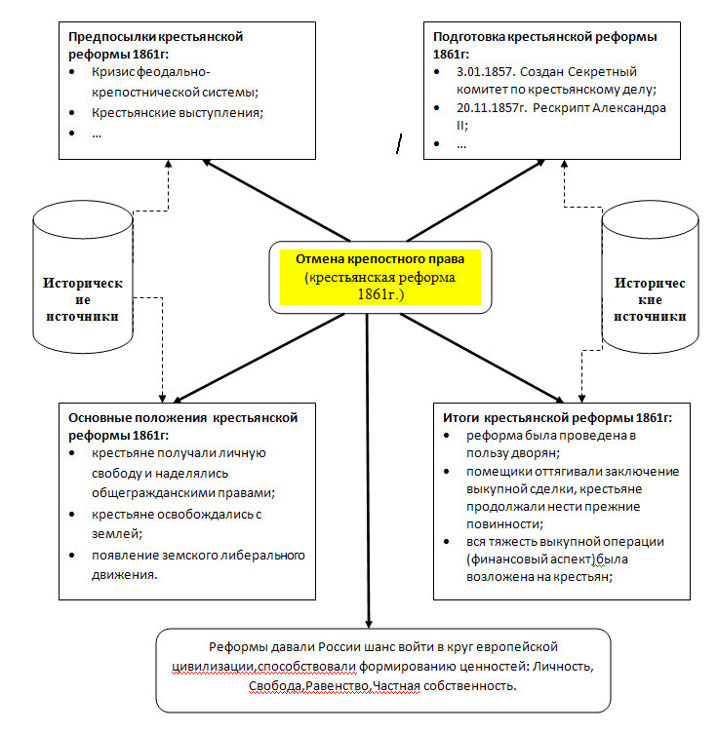
Рис. 5. «Информационная модель знаний в виде схемы»
Представление знаний на рис.5. характерно для людей – визуалов, у которых основной канал восприятия информации – зрение. Представление знаний на рис.6. характерно для людей – аудиалов, у которых основной канал восприятия информации – слух.
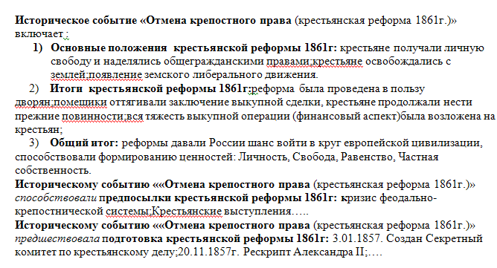
Рис 6. «Содержание информационной модели знаний в виде сообщения»

Реформы давали России шанс ….

Итоги крестьянской реформы 1861г:

Основные положения крестьянской реформы 1861г:

Отмена крепостного права
(крестьянская реформа 1861г.)

Подготовка крестьянской реформы 1861г:
Предпосылки крестьянской реформы 1861г:

Рис 7. «Информационная модель знаний в виде системы карточек»

Представление знаний на рис.7. характерно для людей – кинестетов, у которых основной канал восприятия – осязание.
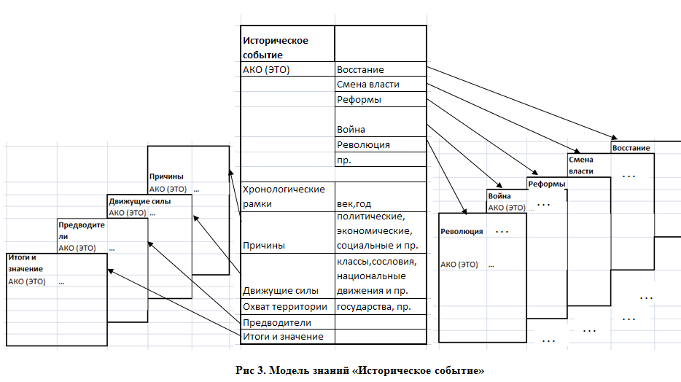
Рис.7. «Информационная модель знаний в виде фрейма»

Фреймы удобно использовать для построения обобщенных моделей знаний к крупным разделам учебного материала или целого курса. На рис. 7. изображена не заполненная модель знаний по всему курсу истории.

Компетенция самоактуализации (готов убедить школьника в: социальной и личностной значимости «самообучения», «самореализации», «саморазвития», необходимости соблюдения гуманистических принципов. Способен любое знание, способности, личностные качества, опыт, приобретенные школьником в системе общего образования, соотнести с его ценностно-смысловой оценкой в контексте его жизненных перспектив и приобретения человеческого капитала на рынке труда (требования профиля и профессии к личностным качествам работника) и в личной жизни);
Применительно к рассматриваемому примеру по истории «Крестьянская реформа 1861г.» учитель-предметник может привести следующие аргументы для мотивации изучения данного раздела конкретным школьником:
- история для народа все равно, что родители для ребенка. И с тем и с другим можно сделать все что угодно, если у народа нет истории, а у ребенка – родителей;
- знание истории своего Отечества определяет уровень культуры человека и работника, что несомненно ценится и востребовано на рынке труда, даже если Ваша профессия не связана с историей;
- изучение истории воспитывает общую культуру , развивает логическое мышление ….
Общая характеристика модели. Аксиологическая направленность дидактической модели определяется ценностной направленностью личности школьника в самообучении и реализована в модели через деятельностные компоненты самообучения школьника, овладение которыми определяет способность школьника к самообучению. В частности, ценностно-целевой деятельностный компонент самообучения непосредственно определяет для школьника личный смысл усвоения тех или иных знаний, личностный деятельностный компонент самообучения определяет ценностные ориентации личности школьника. Организация профильного обучения на старшей ступени общего среднего образования российской школы многократно усилила социально-личностный смысл обучения для школьника, обусловила необходимость проявления его субъектной личностной позиции в выборе стратегических (личностное и профессиональное самоопределение) и тактических учебных целей (познавательные цели на уроке).
Личностный характер дидактической модели придает то, что школьник приобретает личный опыт самообучения, достигает в самообучении социально-личностную цель, применяет личностный набор способов, методов, приемов, средств, форм познания, движется в познании по личностной траектории самообучения и развития, получает личностный результат в знаниях, способностях, личностных качествах, строит личностные информационные модели представления новых знаний.
Эффективность дидактической модели достигается, благодаря: 1) личному опыту школьника в приобретении знаний, применении знаний, развитии способностей и личностных качеств; 2) исходной мотивации школьника к самостоятельному обучению, формируемой на основе достижения им социально-личностных целей: знаний, личностных качеств, способностей подростка в контексте жизненных перспектив; 3) высокому уровню осознанно проявляемой познавательной активности; 4) автономности и субъектности школьника в решении основных учебных задач за счет использования «алгоритма самообучения» школьника; 5) применению школьником личностного набора способов, методов, приемов и средств познания, а также предпочтительных для личности школьника форм (индивидуальное, групповое) познания; 6) развивающему характеру самообучения.
Нелинейный характер дидактической модели лучше всего определяет принцип нелинейности: результат самообучения и саморазвития школьников достигается в разное время и в разном месте целостного информационно-образовательного пространства социального бытия; степень достижения учебного результата не пропорциональна потраченному учебному времени и усилиям обучающегося. На рис. 8. продемонстрирован принцип нелинейности.
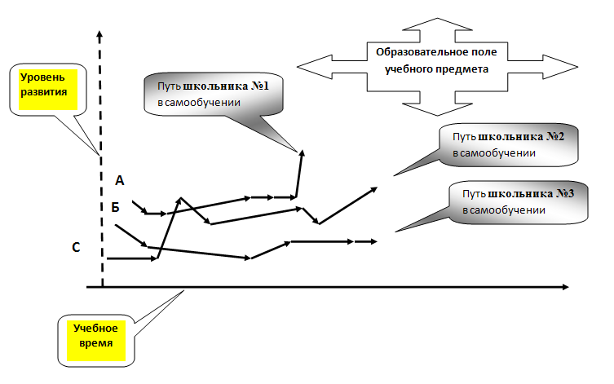
Рис. 8. Нелинейный характер самообучения школьников

4. «Конструктор» уроков самообучения школьника

«Конструктор» уроков самообучения имеет определенный состав компонентов, позволяет конструировать уроки самообучения поэтапно, отрабатывая со школьниками каждый этап, чтобы затем их объединить в одно целое. Этапами самообучения будут:
- этап проектирования (определение учебной цели, построение «проекта модели новых знаний», составление «плана действий самообучения»);
- этап выполнения (выполнение «плана действий самообучения», построение личностной информационной модели представления новых знаний);
- этап рефлексии (применение новых знаний – самоконтроль).

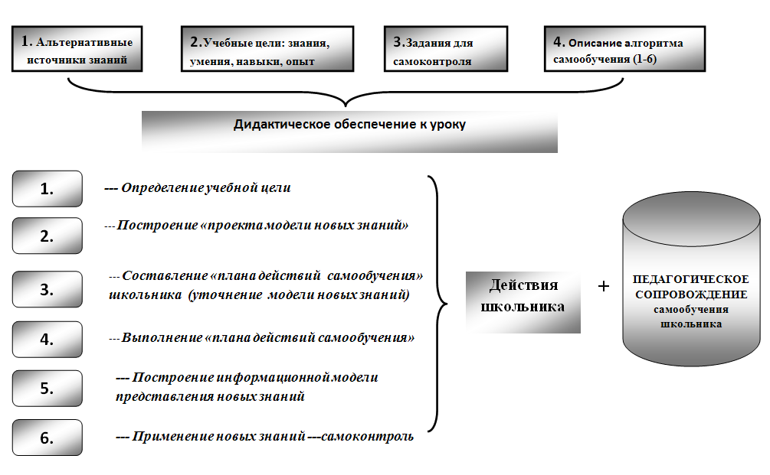
этап выполнения
этап рефлексии
этап проектирования
Рис.9. «Состав «конструктора» уроков самообучения»

На рис.9. показан полный состав компонентов «конструктора» уроков самообучения. На рис.10, 11,12,13,14 показаны структуры уроков – этапов самообучения, которые собраны из элементов конструктора. Таким образом, освоение школьниками этапа проектирования в самообучении предполагает проведение учителем уроков целеполагания, освоение школьниками этапа выполнения предполагает проведение учителем уроков выполнения и уроков обобщения, освоение школьниками этапа рефлексии предполагает проведение учителем уроков самоконтроля и уроков полного самообучения.
Рассмотрим применение «конструктора» для проектирования этапов самообучения .
Этап проектирования . Структура урока показана на рис. 10.
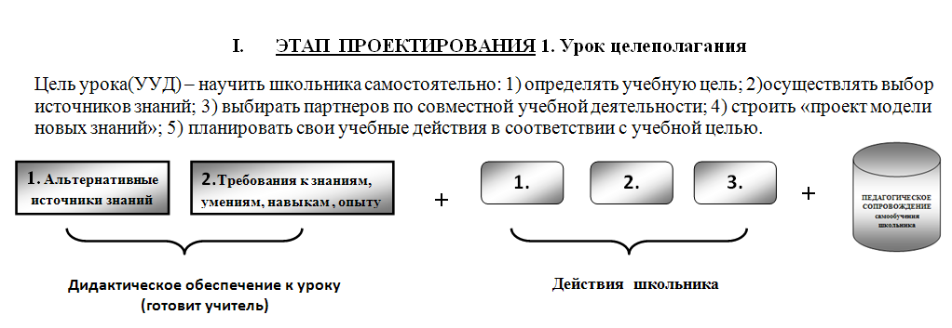
Рис.10. «Структура урока целеполагания»

Определение учебной цели школьником на основе требований к знаниям, умениям, навыкам, опыту.
1.

Построение «проекта модели новых знаний» школьником предполагает осознание того, что конкретно школьник хочет узнать : 1) смысл новых понятий, 2) вид отношений между известными и новыми понятиями (часть-целое, раньше – позже, главное – второстепенное, род-вид и пр.), 3) представления проекта новых знаний как целостности (правило, способ действия в виде алгоритма, структура понятий), 4) какое место занимает новое знание в системе имеющихся знаний школьника. Способ представления «проекта модели новых знаний» носит личностный характер, т.е. «визуал» модель нарисует, аудиал расскажет, кинестет руками сделает. Школьник должен зафиксировать то, что он хочет узнать в сознании и на бумаге.

2.

Составление «плана действий самообучения» школьника (уточнение модели новых знаний). Школьник выступает учителем для самого себя, планирует учебные действия: прочитать…; спросить…; решить…; посмотреть..; построить таблицу; составить алгоритм; структурировать знания…; проанализировать…План предполагает активные действия школьника.
Последним действием плана должно быть обобщение новых знаний в виде личностной информационной модели представления новых знаний( правило, шпаргалка, план ответа, классификация и пр.), которая обобщит все, что узнал школьник.
3.

Этап выполнения. Структура уроков выполнения и уроков обобщения показана на рис.11,12.
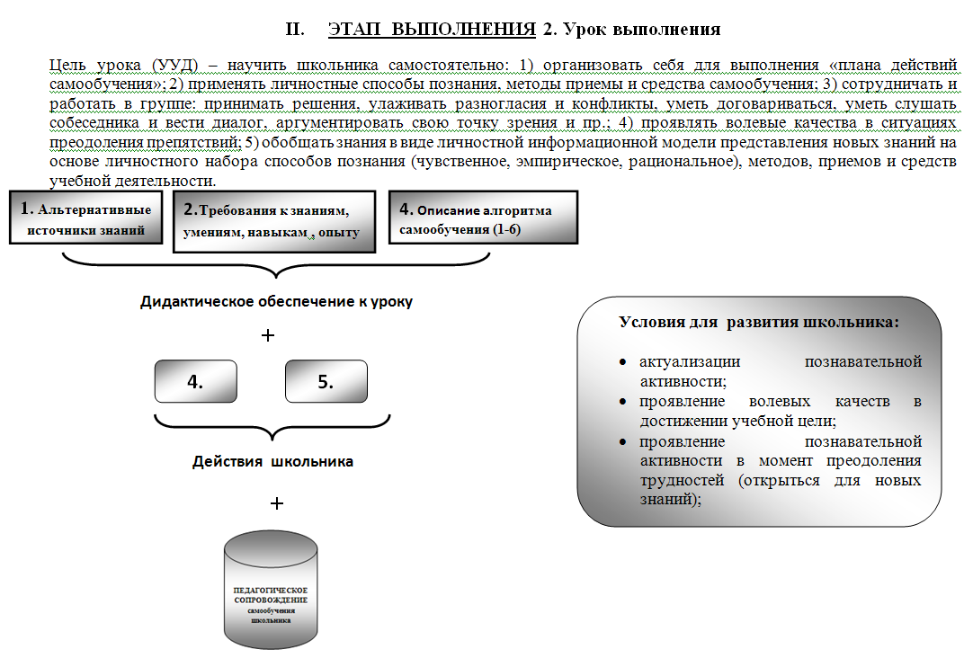
Рис.11. «Структура урока выполнения»
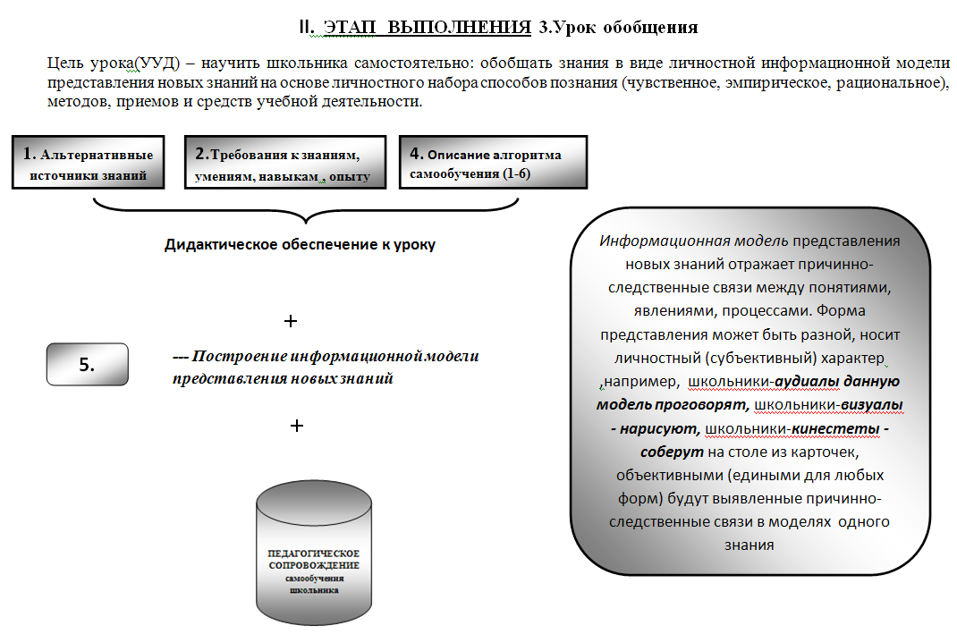

Рис. 12. «Структура урока обобщения»
Этап рефлексии. Структура уроков самоконтроля и полного самообучения показана на рис.13,14.
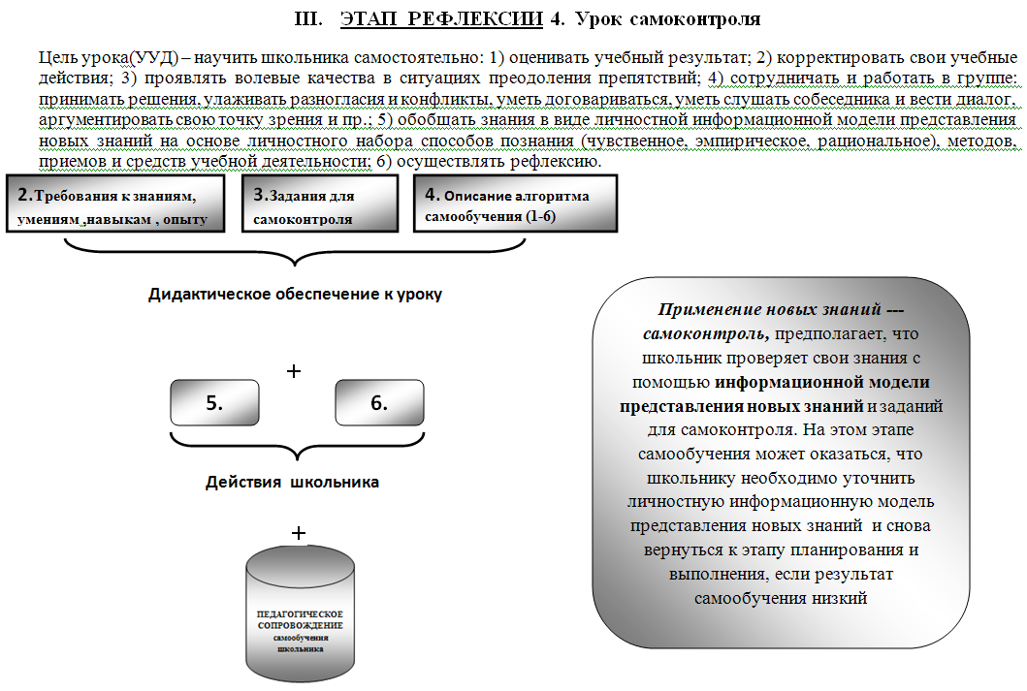
Рис.13. «Структура урока самоконтроля»
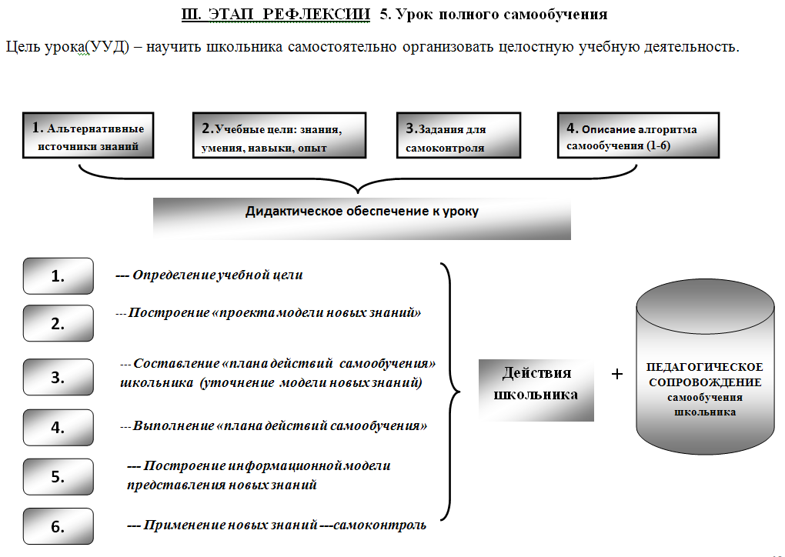

Рис.14. «Структура урока полного самообучения»

5. Этапы работы учителя при переходе на нелинейную дидактическую модель самообучения школьника

Шаг №1. «Выбор образовательного поля». Учитель выбирает крупную тему либо блок тем – «образовательное поле» для самостоятельного изучения школьниками в классе. Первый раз может быть объем 3-5 уроков, последующие – до 10 уроков и более.
Пример1.
8 класс Тема «Квадратные уравнения»
УМК «Алгебра 8», А.Г. Мордкович
6 уроков:
Образовательное поле состоит из следующих дидактических единиц:
- Понятие квадратного уравнения.
- Приведенные, неприведенные квадратные уравнения.
- Полные, неполные квадратные уравнения.
- Алгоритмы решения квадратных уравнений (полных, неполных).
- Текстовые задачи на составление квадратных уравнений.
Шаг №2. «Определение модулей» .Учитель разбивает «образовательное поле» на логически-завершенные части и называет их модулями. Каждому модулю дается название. Школьникам необходимо изучить все модули, но самим выбрать порядок либо задается порядок прохождения модулей. Когда школьники приобретут опыт самообучения, «образовательное поле» к крупное теме можно разбивать на очень крупные модули или не разбивать совсем.
Пример1.
8 класс Тема «Квадратные уравнения»
УМК «Алгебра 8», А.Г. Мордкович. Данную тему можно разбить на следующие модули:
Модуль №1: Основные понятия;
Модуль №2: Формулы корней квадратного уравнения ;
Модуль №3: Текстовые задачи.

В рассматриваемом примере учитель рекомендует порядок изучения модулей.

Шаг №3. «Определение источников знаний». «Задание учебных целей: знаний, умений, навыков и опыта к каждому модулю». «Проектирование заданий школьникам для самоконтроля и итогового контроля». Учитель определяет источники знаний, готовит задания школьнику для самоконтроля и срезового контроля к учебному материалу всего «образовательного поля». Задания для самоконтроля должны обязательно иметь ключи, чтобы ученик смог самостоятельно оценить уровень освоения темы и вычленить поле своего «незнания».

Пример 1. 8 класс . Тема «Квадратные уравнения»
Источники знаний :
- учебник и задачник по алгебре для 8 класса (пункты 24, 25, 28)
- видио уроки http://vuroki.ru
- интернет урок http://interneturok.ru
- решебник по алгебре для самоконтроля http://www.megabotan.ru
- справочник по математике
- стол с пустыми карточками, которые может школьник заполнить для построения информационной модели новых знаний.
Учебные цели, задания для самоконтроля :
Модули | Что надо знать | Что надо уметь | Задания для самоконтроля  ответы смотри ???
№1  Основные понятия  (п.24) | - Знать определение квадратного уравнения.  - Знать названия коэффициентов квадратного уравнения.  - Знать определения приведенного и неприведенного квадратных уравнений.  - Знать определения полного и неполного квадратных уравнений.  - Знать определение корня квадратного уравнения.  - Знать, что значит решить квадратное уравнение. | - Уметь различать приведенные и неприведенные квадратные уравнения.  - Уметь получать из неприведенного квадратного уравнения приведенное.  - Уметь различать полные и неполные квадратные уравнения. | - Среди данных уравнений  1). х²-5х-4=0  2) 3х²-2=0  3) х²-8х=0  4) 6х-7=0  5) -х²+х-4=0  выделите:  А) приведенные квадратные уравнения;  Б) неприведенные квадратные уравнения;  В) полные квадратные уравнения;  Г) неполные квадратные уравнения.  2. Из выписанных неприведенных квадратных уравнений получить приведенные.
 |  | Уметь решать неполные квадратные уравнения. | Решить уравнения:  - х²+6х=0  - х²-9=0  - 2х²-50=0  - 3х²-9=0  - 14х²=0  - 3х-11=0
 |  | - Уметь решать уравнения вида (х+а)(х+в)=0.  - Уметь решать уравнения, приводимые к неполным квадратным уравнениям. | Решить уравнения:  - (10х-3)(4х+16)=0  - 6х²-(х+2)²=4(4-х)
№2 Формулы корней квадратного уравнения (п. 25, 28)  П. 28 в ознакомительном порядке | - Знать алгоритм решения полного квадратного уравнения.  - Знать формулы дискриминанта и корней квадратного уравнения.  - Знать условия когда полное квадратное уравнение имеет 1, 2 корня или не имеет корней. | - Уметь определять количество корней квадратного уравнения.  - Уметь решать полные квадратные уравнения и уравнения приводимые к ним. | - Определить количество корней уравнения:  А) х²-6х+9=0  Б) 2 х²-6х+8=0  В) 3х²-х-4=0  2. Решить уравнение:  А) 2х²-9х+4=0  Б) 4х²-12х+9=0  В) 2х²+7х+8=0
№3 Текстовые задачи  (п.5) |  | Уметь решать текстовые задачи с помощью квадратных уравнений. | Задания для самоконтроля смотри ???

Шаг №4. «Подготовка дидактического материала к уроку». Содержание предыдущего шага дополняется алгоритмом самообучения (наклонный жирный шрифт) и заданиями по обобщению полученных знаний в виде информационной модели как показано ниже в примере1, таким образом дидактический материал к уроку самообучения имеет следующий вид:
Пример 1. 8 класс . Тема «Квадратные уравнения»
Источники знаний :
- учебник и задачник по алгебре для 8 класса (пункты 24, 25, 28)
- видио уроки http://vuroki.ru
- интернет урок http://interneturok.ru
- решебник по алгебре для самоконтроля http://www.megabotan.ru
- справочник по математике.
К каждому модулю выполни следующие действия (алгоритм самообучения):
- Определи учебную цель;
- Построй в тетради «проект модели новых знаний»(пример «проекта модели новых знаний» учителя(*) смотри Приложение1);
- Составь «план самообучения»(пример «плана самообучения» учителя(**) смотри ниже Приложение2);
- Выполни свой «план самообучения»;
- Проверь свои знания выполнив задания на самоконтроль;
Учебные цели, задания для самоконтроля :
Модули | Что надо знать | Что надо уметь | Задания для самоконтроля  ответы смотри ???
№1  Основные понятия  (п.24) | - Знать определение квадратного уравнения.  - Знать названия коэффициентов квадратного уравнения.  - Знать определения приведенного и неприведенного квадратных уравнений.  - Знать определения полного и неполного квадратных уравнений.  - Знать определение корня квадратного уравнения.  - Знать, что значит решить квадратное уравнение. | - Уметь различать приведенные и неприведенные квадратные уравнения.  - Уметь получать из неприведенного квадратного уравнения приведенное.  - Уметь различать полные и неполные квадратные уравнения. | - Среди данных уравнений  1). х²-5х-4=0  2) 3х²-2=0  3) х²-8х=0  4) 6х-7=0  5) -х²+х-4=0  выделите:  А) приведенные квадратные уравнения;  Б) неприведенные квадратные уравнения;  В) полные квадратные уравнения;  Г) неполные квадратные уравнения.  2. Из выписанных неприведенных квадратных уравнений получить приведенные.
 |  | Уметь решать неполные квадратные уравнения. | Решить уравнения:  - х²+6х=0  - х²-9=0  - 2х²-50=0  - 3х²-9=0  - 14х²=0  - 3х-11=0
 |  | - Уметь решать уравнения вида (х+а)(х+в)=0.  - Уметь решать уравнения, приводимые к неполным квадратным уравнениям. | Решить уравнения:  - (10х-3)(4х+16)=0  - 6х²-(х+2)²=4(4-х)
№2 Формулы корней квадратного уравнения (п. 25, 28)  П. 28 в ознакомительном порядке | - Знать алгоритм решения полного квадратного уравнения.  - Знать формулы дискриминанта и корней квадратного уравнения.  - Знать условия, когда полное квадратное уравнение имеет 1, 2 корня или не имеет корней. | - Уметь определять количество корней квадратного уравнения.  - Уметь решать полные квадратные уравнения и уравнения приводимые к ним. | - Определить количество корней уравнения:  А) х²-6х+9=0  Б) 2 х²-6х+8=0  В) 3х²-х-4=0  2. Решить уравнение:  А) 2х²-9х+4=0  Б) 4х²-12х+9=0  В) 2х²+7х+8=0
№3 Текстовые задачи  (п.5) |  | Уметь решать текстовые задачи с помощью квадратных уравнений. | Задания для самоконтроля смотри ???
Обобщи новые знания по всей теме в виде информационной модели
Выполни итоговую контрольную работу по всей теме.

Приложение 1. Пример «проекта модели новых знаний» учителя(*) для модуля 2
Дискриминант  D= | D>0 | D=0 | D<0
Количество корней
Формула для нахождения корней
Пример «проекта модели новых знаний» учителя(*) для всей темы
№ | Название вида квадратного уравнения | Пример | Формула нахождения корней квадратного уравнения (решение)
1
2
 | …..
Приложение 2. Пример «плана самообучения» учителя(**)
Модуль №1: Основные понятия
№1 Заполнить таблицу:
- В задачнике п. 24 подобрать по пять уравнений каждого вида и записать их в соответствующих столбцах:
Приведенное квадратное уравнение | Неприведенное квадратное уравнение
- Из выписанных неприведенных квадратных уравнений получить приведенные.
№2: Заполнить таблицу:
- В ячейках 2 строки записать общий вид полного и неполного квадратного уравнения.
- В задачнике п. 24 подобрать по пять уравнений каждого вида и записать их в соответствующих столбцах:
Полное квадратное уравнение | Неполное квадратное уравнение при в=0 | Неполное квадратное уравнение при с=0
1. | 1. | 1.
2. | 2. | 2.
3. | 3. | 3.
4. | 4. | 4.
5. | 5. | 5.

№3:
- Выбрать неполное квадратное уравнение (любой случай из двух), записать его в буквенном виде.
- Найти в учебнике п.24 алгоритм решения этого случая, записать его.
- Решить по данному алгоритму уравнения 1-5 из таблицы №2.
№4:
- Выбрать неполное квадратное уравнение (второй случай), записать его в буквенном виде.
- Найти в тетради алгоритм решения этого случая, записать его .
- Решить по данному алгоритму уравнения 1-5 из таблицы №2.
№5:
- Из № 24.21-24.24 найти по три неполных уравнения каждого вида, предварительно выполнив необходимые преобразования (преобразования записать в тетради).
- Полученные неполные квадратные уравнения занести в таблицу:
Неполные квадратные уравнения вида ах²+вх=0 | Неполные квадратные уравнения вида ах²+с=0
1. | 1.
2. | 2.
3. | 3.
- Решить уравнения из таблицы
№6: Составить опорную таблицу :
Вид неполного квадратного уравнения
Алгоритм решения уравнения
Случаи
Корни уравнения

Свою разработку учитель оформляет как дидактический раздаточный материал. Важно помнить, что от качества дидактического материала напрямую зависит качество знаний и умений учащихся, т.к. именно дидактический материал задает учащимся вектор их движения в рамках изучаемой темы. Особое внимание следует уделить разработке точек самоконтроля и промежуточного контроля, т.к. именно в ходе самоконтроля ученик может провести рефлексию собственной деятельности, что позволит ему выяснить свои пробелы в знаниях и умениях и провести коррекцию, а промежуточный контроль позволит учителю вовремя внести коррективы в процесс познания учащихся.

Шаг №5. « Создание условий для проявления школьником предпочтений в выборе личностного набора способов, методов, приемов познания». Для уроков самообучения необходимо создать условия для выбора школьником предпочтительных для его личности способов познания:
- Способ чувственного познания. Это познание через чувства, воображение, творчество, интуицию. Для реализации этого способа можно использовать видео материалы, электронные образовательные ресурсы, непосредственное взаимодействие школьника с объектом познания (физическим явлением, химическим элементом, художественным произведением и пр.). Класс должен иметь вычислительную технику с возможностью выхода в Интернет.
- Способ эмпирического познания. Это познание через опыт, эксперимент. На уроках химии, физики, биологии и других предметов должно быть место для проведения эпытов. Опыты выберут не все школьники, поэтому таких мест может быть оборудовано 5-6. Здесь также уместно предложить школьникам виртуальную лабораторию на компьютере. Класс должен иметь вычислительную технику с возможностью выхода в Интернет.
- Способ рационального и теоретического познания является традиционным для учителя и школьников. Это познание с помощью учебника, дополнительной литературы, электронных образовательных ресурсов.
Способы познания могут проявляться в различных сферах познавательной активности школьника, как показано на рис. 15. Поэтому необходимо создать условия для познания в различных сферах активности:
- общения школьников в познании;
- рефлексии (самосознании);
- практической деятельности, в результате которой осваивается новое знание;
- поведения в соответствии с новым знанием .
Школьники должны иметь возможность пробовать разные сферы познавательной активности (в общении и индивидуально, в деятельности и в размышлениях) и разные способы познания.
Способы познания находят свое отражение в выборе учебных целей и в «плане самообучения» школьника, в тех образовательных продуктах (примерах, упражнениях), которые он запланирует и выполнит при изучении нового материала.

ВИДЫ СФЕР ПРОЯВЛЕНИЯ ПОЗНАВАТЕЛЬНОЙ АКТИВНОСТИ ШКОЛЬНИКА

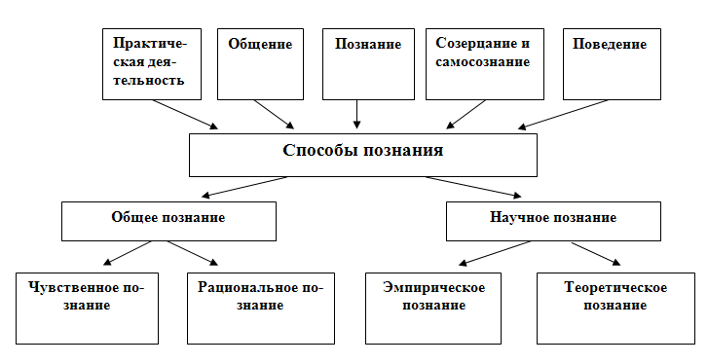
Рис.15. Соотношение сфер проявления познавательной активности школьника и способов познания

Для уроков самообучения необходимо создать условия для выбора школьником предпочтительных для его личности методов познания. Методов познания очень много, рассмотрим некоторые из них.
Метод познания «от частного к общему» (сначала решать примеры, а потом вывести общий способ решения).

Пример 2.

8 класс. Учебник «Алгебра 8», Ю.Н. Макарычева, Н.Г. Миндюк
Тема: Решение неполных квадратных уравнений
Метод познания « от частного к общему»
Задание № 1.Заполнить таблицу:
- Подобрать из данных уравнений № 383-432 (приложение 1) в каждом столбце по пять уравнений одного и того же вида.
- В ячейках последней строки таблицы записать уравнения данного вида в буквенной форме.
- В ячейках первой строки записать вид уравнения (полное, неполное).
1. | 1. | 1.
2. | 2. | 2.
3.... | 3. | 3.
Новое знание: заполненная таблица с новыми понятиями и причинно-следственными связями между ними.
Задание № 2:
- Выбрать неполное квадратное уравнение (любой случай из двух), записать его в буквенном виде под цифрой 1.
- Найти в учебнике или в другом источнике информации пример решения этого случая, записать его под цифрой 2.
- Решить по данному алгоритму уравнения 1-5 из таблицы задания 1.
- Записать алгоритм решения в буквенном виде.
Новое знание: алгоритм решения уравнения плюс 3-5 решенных уравнений.
Задание № 3:
- Выбрать неполное квадратное уравнение (второй случай), записать его в буквенном виде под цифрой 1.
- Найти в учебнике или в другом источнике информации пример решения этого случая, записать его под цифрой 2.
- Решить по данному алгоритму уравнения 1-5 из таблицы задания 1.
- Записать алгоритм решения в буквенном виде.
Новое знание: алгоритм решения уравнения плюс 3-5 решенных уравнений
Метод познания «от общего к частному» (сначала способ решения или правило, затем применение на практике).

Пример 3.

8 класс. Учебник «Алгебра 8», Ю.Н. Макарычева, Н.Г. Миндюк
Тема: Решение неполных квадратных уравнений
Метод познания «от общего к частному».
Задание № 1. Заполнить таблицу:
- В ячейках 2-й строки записать общий вид полного и неполного квадратного уравнения.
- Подобрать из данных уравнений (приложение 1) в каждом столбце по пять уравнений данного вида.
Полное квадратное  уравнение | Неполное квадратное  уравнение при в=0 | Неполное квадратное  уравнение при с=0
1. | 1. | 1.
2. | 2. | 2.
3. | 3. | 3.
4. | 4. | 4.
5. | 5. | 5.
Новое знание: заполненная таблица.
Задание 2:
- Выбрать неполное квадратное уравнение (любой случай из двух), записать его в буквенном виде под цифрой 1.
- Найти в учебнике или в другом источнике информации алгоритм решения этого случая, записать его под цифрой 2.
- Решить по данному алгоритму уравнения 1-5 из таблицы модуля 1.
Новое знание: Алгоритм решения уравнения + 3-5 решенных уравнений.

Метод познания «Поиск закономерностей».
Пример 4.
8 класс. Учебник «Алгебра 8», Ю.Н. Макарычева, Н.Г. Миндюк
Тема: Решение неполных квадратных уравнений
«Поиск закономерностей»
Задание 1:
1. Установить взаимосвязь между уравнениями, записанными в общем виде, частными уравнениями и их названиями
Уравнения |  | Общий вид уравнения |  | Название уравнения
1 | 10х²+5х=0 | а | ах²+вх+с=0 | I | полное
2 | 2х²+3х-2=0 | б | ах²+с=0 | II | неполное
3 | 5х²-3х-2=0 | с | ах²+вх=0
4 | 4-36х²=0
5 | 12х²+3х=0
6 | 2х²-14=0
Новое знание:связи между величинами в таблице.
Метод познания «Моделирование».

Пример 4.
Физика, 11 класс. Примерная программа Министерства образования по физике для средней общеобразовательной школы (базовый уровень). Учебник «Физика. 11 класс». Авторы – Г. Я. Мякишев, Б. Б. Буховцев. Тема – «Электродинамика» (5 уроков).
Построить модель новых знаний в виде кластера по следующему алгоритму:
- Посередине чистого листа написать ключевое слово новой темы.
- Вокруг написать слова или предложения, выражающие идеи, факты, образы, подходящие для данной темы.
- Эти слова или предложения («спутники») соединить прямыми линиями с ключевым словом. У каждого из «спутников», в свою очередь, тоже появятся «спутники», установятся новые логические связи.
- Постараться построить как можно больше логических связей. Не следовать заранее определенному плану.

Шаг №6. «Проведение уроков самообучения». Предполагается , что школьники отработали все этапы самообучения, которые были показаны в параграфе 4. «Конструктор» уроков самообучения школьника:
- Этап проектирования. Урок целеполагания.
- Этап выполнения. Урок выполнения. Урок обобщения.
- Этап рефлексии. Урок самоконтроля. Урок полного самообучения.
Учитель организует процесс познания школьников в соответствии с рассмотренной выше методологией и методикой полного самообучения.

Шаг №7. «Рефлексия». Рефлексия осуществляется постоянно в ходе проведения занятий самообучения. Школьник контролирует свои вновь приобретенные знания посредством заданий самоконтроля. Проверив свои знания в точке самоконтроля, школьник может оказаться в одной из трех ситуаций: 1) школьник готов к проверке его знаний учителем; 2) школьник плохо усвоил новые знания; 3) школьник что-то хорошо усвоил, а что-то плохо. Во втором и третьем случаях ученику необходимо вернуться к учебным целям, с которыми он плохо справился, попробовать еще раз их выполнить, прибегая к помощи товарищей, учителя либо к выполнению дополнительных учебных заданий. Учитель знает о нелинейности образовательного процесса, о том, что каждый ученик может прийти к результату в разные сроки, поэтому для ситуации № 1 у учителя должны быть дополнительные развивающие интересные задания или итоговые контрольные задания, а для ситуации 2, 3 – время на доработку и «скорая помощь». Под «скорой помощью» подразумевается индивидуальная помощь учителя. Фаза рефлексии должна завершиться обобщающим уроком, где будет построена интегративная обобщенная информационная модель новых знаний к теме.
Шаг № 8. «Контроль». Учитель проводит итоговый контроль в одной или нескольких формах и ставит одну или несколько оценок за блок новых знаний.

Обязательные условия для успешного результата:
- Необходимо создать мотивацию для самостоятельного эффективного обучения школьника, такой мотивацией для подростка может быть: 1) повышение уровня успеваемости за счет использования более эффективных методов самообучения; 2) экономия учебного времени для личных дел; 3) повышение самооценки; 4) субъектность в решении основных учебных задач; 5) возможность комфортно обучаться в своем темпе, по индивидуальной образовательной траектории, пользуясь удобными и эффективными для себя источниками знаний, способами познания и методами учебной деятельности.
- Открытость учебного процесса за счет свободного общения школьников, выхода за пределы школы, использования Интернет.
- Школьникам не должно быть легко, они должны в определенной степени преодолевать проблемы с помощью волевых усилий и применения познавательной активности (открываться для новых знаний, используя разные источники). Задача учителя создать для этого условия.
- Учитель предлагает варианты, а школьники должны самоопределиться с: учебной целью; источниками знаний; партнерами по познавательным коммуникациям, темпом продвижения по индивидуальной образовательной траектории, способами познания, методами и приемами учебной деятельности, степенью глубины изучения учебного материала (на отметку «удовлетворительно» либо на отметку «хорошо», либо на отметку «отлично»).
- В ситуации выбора школьник руководствуется своей познавательной активностью, т.е. выбирает то, что хочется делать. Для тех кто «не хочет» учитель предлагает индивидуальные варианты или помогает такому школьнику спроектировать свой вариант.
- Школьники могут общаться, объяснять друг другу непонятное. Учитель выступает как партнер и как источник знаний, отвечая конкретно на конкретный вопрос. Знания школьника не оцениваются до тех пор, пока не наступит контроль со стороны учителя.
- Формы представления личностных информационных моделей знаний могут быть разные : схема, таблица, сообщение, алгоритм, схема из карточек, сценка. Форма представления модели знаний зависит от личностных предпочтений школьника, она субъективная, а вот причинно-следственные связи и отношения между величинами в личностной информационной модели знаний носят объективный характер и отражают новые знания. Степень обобщения модели знаний может быть разная: на уровне модуля – минимальная, на уровне темы – средняя, на уровне учебного предмета – максимальная.
- 20% от числа школьников на уроке должны вести себя активно, заражая творчеством других, это 5- 6 человек из 25-30 школьников (правило «золотого сечения»). Задача учителя - особенно поддерживать высокую познавательную активность у 5-6 школьников и через них у остальных школьников тоже. Успех в самообучении слабо успевающих школьников – лучшая мотивация.
- Учитель может проверять знания школьника на оценку лишь после:
- успешной проверки школьниками своих знаний в точках самоконтроля;
- этапа рефлексии, когда учитель и класс обобщают полученные знания в виде информационной модели.

Тематическое планирование
При подготовке учащихся к переходу на нелинейное обучение кроме разработки дидактических материалов учителю требуется очень тщательно поработать над тематическим планированием. Форма тематического планирования может быть традиционной.
№ уро-ка | тема | Тип урока | кол-во  часов | требования к уровню подготовки учащихся (знать, уметь) |  | Формируемые УУД | вид контроля | дата  по плану | дата по факту
 |  |  |  | Информационно-коммуникативный блок | Деятельностно-коммуникативный блок
1

Но при этом те темы, по которым учитель выводит учащихся на самообучение должны быть расписаны в соответствии с «конструктором уроков самообучения».
При переходе на нелинейной обучение форма тематического планирования будет несколько изменена:
Тема «______________________».
Количество часов______
Модули ____________________________________________
Учащиеся должны знать______________________________
Учащиеся должны уметь_____________________________
Виды контроля______________________________________

№ уро-ка | Тип урока | Формируемые УУД | дата  по плану | дата по факту
Тема «______________________». Количество часов______
Учащиеся должны знать______________________________
Учащиеся должны уметь_____________________________
Виды контроля______________________________________

Пример планирования темы, изучаемой по модели нелинейного обучения:
Тема «Квадратные уравнения ».
Количество часов на тему-6
Модули: №1Основные понятия (п.24)
№2 Формулы корней квадратного уравнения (п. 25, 28)
№3 Текстовые задачи (п.5)
Виды контроля__тематический тест

Учащиеся должны знать |  |  | Учащиеся должны уметь
- Знать определение квадратного уравнения.  - Знать названия коэффициентов квадратного уравнения.  - Знать определения приведенного и неприведенного квадратных уравнений.  - Знать определения полного и неполного квадратных уравнений.  - Знать определение корня квадратного уравнения.  - Знать, что значит решить квадратное уравнение. Знать алгоритм решения полного квадратного уравнения.  - Знать формулы дискриминанта и корней квадратного уравнения.  - Знать условия когда полное квадратное уравнение имеет 1, 2 корня или не имеет корней. |  |  | - Уметь различать приведенные и неприведенные квадратные уравнения.  - Уметь получать из неприведенного квадратного уравнения приведенное.  - Уметь различать полные и неполные квадратные уравнения.  - Уметь решать неполные квадратные уравнения  - Уметь определять количество корней квадратного уравнения.  - Уметь решать полные квадратные уравнения и уравнения приводимые к ним.  - Уметь решать текстовые задачи с помощью квадратных уравнений.
№ уро-ка | Тип урока | Формируемые УУД |  | дата  по плану | дата по факту
1 | Урок целеполагания | определять учебную цель;  осуществлять выбор источников знаний; выбирать партнеров по совместной учебной деятельности;  строить «проект модели новых знаний»; планировать свои учебные действия в соответствии с учебной целью.
2-4 | Уроки выполнения | организовать себя для выполнения «плана действий самообучения»; применять личностные способы познания, методы приемы и средства самообучения; сотрудничать и работать в группе: принимать решения, улаживать разногласия и конфликты, уметь договариваться, уметь слушать собеседника и вести диалог, аргументировать свою точку зрения и пр.; проявлять волевые качества в ситуациях преодоления препятствий; обобщать знания в виде личностной информационной модели представления новых знаний на основе личностного набора способов познания (чувственное, эмпирическое, рациональное), методов, приемов и средств учебной деятельности
5 | Урок самоконтроля | самостоятельно оценивать учебный результат; корректировать свои учебные действия; проявлять волевые качества в ситуациях преодоления препятствий; сотрудничать и работать в группе: принимать решения, улаживать разногласия и конфликты, уметь договариваться, уметь слушать собеседника и вести диалог, аргументировать свою точку зрения и пр.; обобщать знания в виде личностной информационной модели представления новых знаний на основе личностного набора способов познания (чувственное, эмпирическое, рациональное), методов, приемов и средств учебной деятельности; 6) осуществлять рефлексию.
6 | Урок обобщения | обобщать знания в виде личностной информационной модели представления новых знаний на основе личностного набора способов познания (чувственное, эмпирическое, рациональное), методов, приемов и средств учебной деятельности.
Конечно, это деление на типы уроков будет условным, т.к. при нелинейном обучении учащиеся работают каждый в своем темпе и по своему индивидуальному плану, но тем ни менее эта структура поможет учителю определиться во временных рамках прохождения темы, целеноправленно работать над формированием УУД и своевременно осуществлять коррекцию при усвоении изучаемого материала.

Нелинейность образовательного процесса в условиях классно-урочной системы обучения

Рассмотрим на практике реализацию данной дидактической модели самообучения школьника.
В ходе эксперимента нами были проверены на реализуемость в условиях обычной общеобразовательной школы три варианта нелинейной модели организации образовательного процесса:
- Модель 1: в классе (или в классах) на части предметов реализуется самообучение и саморазвитие школьников. Вариант простой и для учителя, и для администрации. Плюсы для учителя: все учащиеся работают в рамках одной технологии, ко всем предъявляются одни и те же требования. Минусы для учителя: часть учащихся может быть плохо мотивирована на самостоятельную деятельность или вообще не способна к ней, что грозит падением успеваемости. Плюсы для администрации: управление образовательным процессом не меняется, ответственность за качество лежит на учителе. Минусы для администрации: часть учащихся и родителей могут выразить неудовлетворенность тем фактом, что доля самостоятельности школьников резко возрастает.
- Модель 2: школьники из параллели по заявлениям отбираются в один класс (группу) для самообучения и саморазвития по отдельным предметам. Вариант простой в реализации для учителя и сложный для администрации. Плюсы для учителя те же, добавляется еще один положительный момент – все учащиеся такого класса мотивированы на выполнение самостоятельной деятельности по самообучению и саморазвитию. Минусы для администрации: неравномерный состав классов в параллели, выведенных на самообучение и классов, обучающихся по традиционной технологии, что может привести к недовольству учащихся и родителей; нелинейность расписания по предметам, выведенным на самообучение. В этом случае лучшим вариантом будет закрепление за каждым классом (группой) по предмету, выведенному на самообучение отдельного учителя. Если, например, из двух классов параллели формируется группа учащихся, работающих в режиме самообучения по математике, то за этой группой закрепляется учитель Иванов И.И., а оставшиеся учащиеся, объединенные в другую группу, обучаются в традиционной системе с учителем Петровым П.П.
- Модель 3: школьники обычного класса частично обучаются и развиваются самостоятельно по отдельным предметам. Вариант сложный для учителя в реализации и простой для администрации. Минусы для учителя: сложность в подготовке урока – реализация сразу двух технологий приводит к большим временным затратам при планировании уроков; сложность в проведении уроков – учет потребностей той и другой групп учащихся, что приведет к катастрофической нехватке времени у учителя на уроке. Плюсы для администрации: учитываются интересы и потребности всех учащихся без деления параллели на дополнительные группы. Но, в то же время, эксперимент показал, что если в этой модели более половины класса выходит на самообучении, через некоторое время к ним присоединяются и все остальные учащиеся.

Литература

  - Кирикович Т.Е. Дидактическая концепция самообучения школьника: монография / Т.Е. Кирикович ; Перм. гос. гуманит.- пед. ун-т. – Пермь, 2014. – 158 с.
  - Кирикович Т.Е. Образовательная система для информационного общества. Теория и технология обучения на основе самореализации: монография / Т.Е. Кирикович; Перм. гос. гуманит. пед. ун-т. – Пермь, 2012. – 316 с.
3. Кирикович Т.Е. Учебно-методический комплекс курса по выбору. Организация профильного обучения и предпрофильной подготовки в современной школе: программа для студентов высших педагогических учебных заведений, обучающихся по программам бакалавриата / сост. Т.Е. Кирикович; МОУ ДОВ «Исследовательский центр развития системы образования» г. Перми. – Пермь, 2010. – 16 с.
5. Кирикович Т.Е. Учебно-методический комплекс курса по выбору. Организация профильного обучения и предпрофильной подготовки в современной школе: учебно-методическое пособие для студентов, обучающихся по программе бакалавриата; МОУ ДОВ «Исследовательский центр развития системы образования» г. Перми. – Пермь, 2010. – 40 с.
6. Кирикович Т.Е. Индивидуальные траектории на уроке: методические рекомендации завучу, учителю-предметнику. Учебно-методический комплекс курса по выбору «Организация профильного обучения и предпрофильной подготовки в современной школе». ДОВ «Исследовательский центр развития системы образования» г. Перми. – Пермь, 2010. – 60 с.
7. Кирикович Т.Е., Марчук Т.Л. и др. Дидактическая модель предпрофильной подготовки на основе самоорганизации в контексте стандартов нового поколения. Методические рекомендации директору, завучу, организатору профильных проб, классному руководителю. Управление образования Добрянского муниципального района, МОУ ДОВ «Исследовательский центр развития системы образования» г. Перми. – Пермь, 2010. – 64 с.
8. Кирикович Т.Е. Методологические основы самообучения школьников // Наука и школа. – 2013. – № 5. – С. 52–55.
9. Кирикович Т.Е. Гуманистические основания аксиологически направленной, нелинейной личностной дидактической модели самообучения // Современные проблемы науки и образования. – 2014. – № 1. – ; URL: http://www.science-education.ru/115-12068 (дата обращения: 13.02.2014).
10. Кирикович Т.Е. Аксиологически направленная, нелинейная личностная дидактическая модель самообучения как средство реализации идеи непрерывного образования // Фундаментальные исследования. – 2014. – № 3 (часть 3). – С. 600–603 ; URL : www.rae.ru/fs/?section=content&op=show_article&article_id=10002991 (дата обращения: 06.04.2014) .
11. Кирикович Т.Е. Развитие «человеческого потенциала» студентов в информационно-образовательном пространстве вуза // Современные проблемы науки и образования. – 2014. – № 2. – ; URL : http://www.science-education.ru/116-12318 (дата обращения: 11.03.2014) .
12. Кирикович Т.Е. Дидактическая модель самообучения школьника, как механизм реализации стандартов нового поколения // Вестник Орловского государственного университета. Серия: Новые гуманитарные исследования. – 2014. – № 1(36). – С. 107–112.
13. Кирикович Т.Е. Новая роль учителя при переходе к стандартам нового поколения // Современные проблемы науки и образования. – 2014. – № 3; URL: http://www.science-education.ru/117-13688 (дата обращения: 27.06.2014) .
14. Кирикович Т.Е., Марчук Т.Л., Смирнова Л.И. Дидактическая модель профильного обучения // Народное образование. – 2009. – № 2. – С. 180–186.
Кирикович Т.Е., Марчук Т.Л. Обучение школьника по индивидуальной образовательной траектории на основе самоорганизации // Информатика и образование. – 2009. – № 12. – С. 64–65.
15. Кирикович Т.Е., Гонтарь Э.Г. Межшкольный учебный комбинат как центр социальных практик и профильных проб в системе профильного обучения // Профильная школа. – 2010. – № 4. – С. 19–24.
16. Кирикович Т.Е., Косолапова Л.А., Тотьмянина Е.А. Классное руководство как ступень к тьюторству // Воспитание школьников. – 2010. – № 6. – С. 39–45.
17. Кирикович Т.Е. Технология обучения на основе самоорганизации или как обучать школьника по индивидуальной образовательной траектории // Наука и школа. – 2011. – № 2. – С. 50–54.
18. Кирикович Т.Е., Обухова Н.А. Cамоорганизация на уроках английского языка или как сделать ученика субъектом своего обучения // Иностранные языки в школе. – 2011. – № 9. – С. 76–82.
19. Кирикович Т.Е., Сабурова Л.Л. Жизненный план школьника как социально-личностная цель // Воспитание школьников. – 2011. – № 8. – С. 23 –26.
20. Кирикович Т.Е. Роль познавательной активности в процессе познания // Наука и школа. – 2011. – № 5. – С. 81–83.
21. Кирикович Т.Е., Брызгалова О.М. Межшкольный учебный комбинат в системе профильного обучения // Школа и производство. – 2012. – № 3. – С. 13–16.
22. Кирикович Т.Е., Брызгалова О.М. Конкурс «Будущие профессионалы современного производства» (с участием работодателей) как эффективная форма сотрудничества школы и бизнеса // Народное образование. – 2011. – № 10. – С. 212–215.
23. Кирикович Т.Е. Организация профильных проб на базе кабинета физики // Физика в школе. – 2012. – № 2. – С. 46–51. 13. Кирикович Т.Е., Лядова Р.А. Работодатель как субъект образовательного процесса в решении задач профильного обучения // Профильная школа. – 2012. – № 2. – С. 34–38.
24. Кирикович Т.Е. Моральные качества – важный ресурс на рынке труда (классный час с учащимися VI -VII классов) // Воспитание школьников. – 2012. – № 5. – С. 31–34.
25. Новейший философский словарь / сост. А.А. Грицанов. М.: Изд-во В.М. Скакун, 1998. 785 с.
26. Новиков, А.М. Постиндустриальное образование / А.М. Новиков. М.: Эгвес, 2008. 136 с.
27. Новиков, А.М. Методология образования / А.М. Новиков. М.: Эгвес, 2006. 488 с.
28. Новиков, А.М. Предмет и структура методологии / А.М. Новиков, Д.А.Новиков // Мир образования – образование в мире. 2008. № 1. С. 34-39.

Оглавление
Введение 3
2. Ключевые понятия 7
3. Нелинейная личностная дидактическая модель проектно-личностного самообучения школьника 9
4. «Конструктор» уроков самообучения школьника 21
5. Этапы работы учителя при переходе на нелинейную дидактическую модель самообучения школьника 26
6. Тематическое планирование 39
7. Нелинейность образовательного процесса в условиях классно-урочной системы обучения 42
Литература 43

